隔离式安全栅
补全了“Ex i”产品组合

克林根贝格，2016年2月。

IS Barrier隔离式安全栅的面市补全了威卡 (WIKA) 的本安型产品系列。该安全栅适用于区域2爆炸性环境（隔离防爆区域和非防爆区域），且兼容所有相应的威卡 (WIKA) 变送器。

当本安型变送器安装在危险区域，通常都需配备一个隔离栅，以将防爆区域和非防爆区域之间的电路进行电位隔离。IS Barrier隔离栅有2线式和4线式两种型号可选，可满足不同系统要求，完美匹配相关传感器。该隔离栅不仅能由供电电源和非供电电源提供0/4...20 mA输入，还支持HART®协议传输，并且提供主动式和被动式电流输出控制功能。该仪表经过SIL 2应用认证，安全性完全可保证。

凭借IS Barrier，威卡 (WIKA) 现可提供完整的“Ex i”产品组合：除传感器和安全栅外，该产品组合还包括相匹配的电缆和文件，此文件可满足相关法规对本质安全的验证要求。

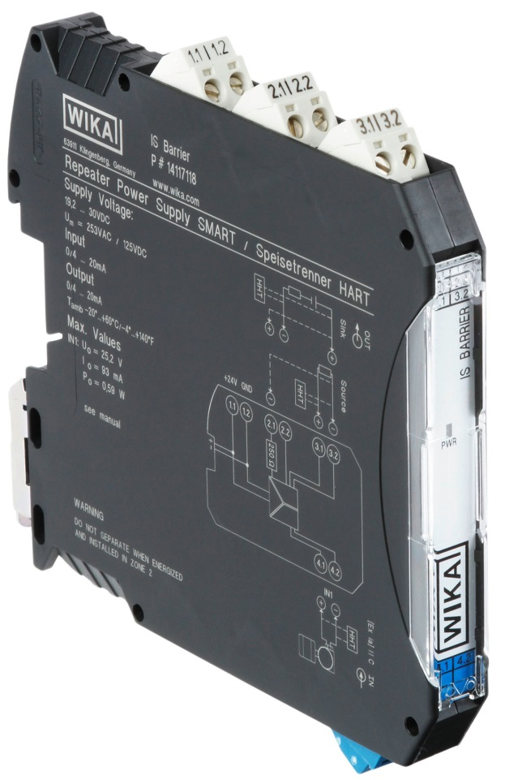

Edited by:
编辑：
WIKA Alexander Wiegand SE & Co. KG
André Habel Nunes
Marketing Services
Alexander-Wiegand-Straße 30
63911 Klingenberg/Germany
Tel. +49 9372 132-8010
Fax +49 9372 132-8008010
andre.habel-nunes@wika.com
www.wika.de

WIKA press release 01/2016
威卡 (WIKA) 新闻 01/2016

